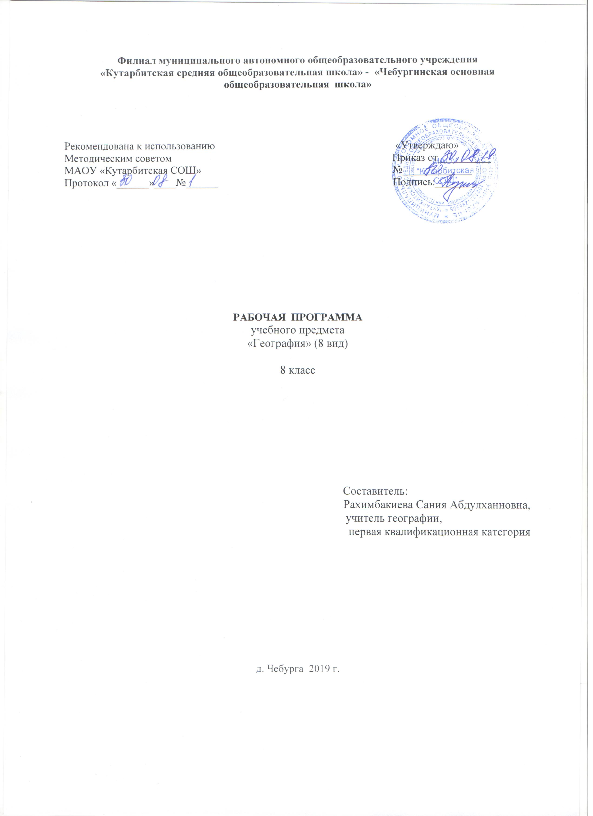
1. Планируемые результаты освоения учебного предмета
Обучающиеся должны знать:
• Атлантический, Северный Ледовитый, Тихий, Индийский океаны. Географическое положение и их хозяйственное значение;
- особенности географического положения, очертания берегов и природные условия каждого материка, население и особенности размещения;
- названия изученных географических объектов (по атласу, специально разработанному для коррекционных школ VIII вида).
Обучающиеся должны уметь:
- показывать на географической карте из приложения к учебнику океаны, давать им характеристику;
- определять на карте полушарий географическое положение и очертания берегов каждого материка;
- давать элементарное описание природных условий всех материков, опираясь на карту и картины;
- находить в периодической печати сведения об изученных государствах и показывать их на политической карте;
- выполнять задания в «Рабочей тетради по географии материков и океанов» для 8 класса специальной (коррекционной) школы VIII вида (количество заданий и время заполнения определяет учитель с учетом индивидуальных особенностей обучающихся).

2. Содержание учебного предмета
Введение
Материки и части света на глобусе и карте.
Мировой океан
Атлантический океан. Северный Ледовитый океан. Тихий океан. Индийский океан.Современное изучение Мирового океана.
Практическая работа № 1 «Обозначение океанов на контурной карте полушарий».
Африка
Географическое положение. Разнообразие рельефа, климат, реки и озера. Природные зоны.Растительность тропических лесов. Животные тропических лесов. Растительность саванн.Животные саванн. Растительность и животные пустынь. Население и государства. Египет. Эфиопия. Танзания. Демократическая республика Конго (ДР Конго). Нигерия. Южно-Африканская республика (ЮАР).
Практическая работа № 2 «Обозначение на контурной карте острова Мадагаскар, полуострова Сомали, пустыни Сахара, рек (Нил, Конго), гор (Атласс, Капские, Драконовы), Суэцкого канала»;

Практическая работа № 3 «Запись названий и зарисовка в тетрадях наиболее типичных растений и животных природной зоны»;
Практическая работа № 4 «Запись названий и зарисовка в тетрадях наиболее типичных растений и животных природной зоны»;
Практическая работа № 5 «Запись названий и зарисовка в тетрадях наиболее типичных растений и животных природной зоны»;
Практическая работа № 6 «Обозначение на контурной карте изученных государств и их столиц».
Австралия
Географическое положение. Разнообразие рельефа, климат, реки и озера. Растительный мир.Животный мир. Население. Австралийский Союз. Океания. Остров Новая Гвинея.
Практическая работа № 7 «Обозначение на контурной карте острова Новая Гвинея, реки Муррей, города Канберра»;
Практическая работа № 8 «Запись названий и зарисовка в тетрадях наиболее типичных растений и животных материка».
Антарктида
Географическое положение. Антарктика. Открытие Антарктиды русскими мореплавателями. Разнообразие рельефа, климат. Растительный и животный мир. Охрана природы. Современные исследования Антарктиды.
Практическая работа № 9 «Запись названий и зарисовка в тетрадях наиболее типичных растений и животных материка».
Северная Америка
Открытие Америки. Географическое положение. Разнообразие рельефа, климат. Реки и озера. Растительный и животный мир. Население и государства. Соединенные Штаты Америки (США). Канада. Мексика, Куба.
Практическая работа № 10 «Обозначение на контурной карте Карибского моря, Гудзонова и Мексиканского заливов, островов Гренландия и Куба, полуостровов: Аляска, Флорида, Калифорния»;
Практическая работа № 11 «Обозначение на контурной карте гор Кордильер и Аппалачей»;
Практическая работа № 12 «Обозначение на контурной карте рек Миссисипи и Миссури, Великих озер»;
Практическая работа № 13 «Обозначение на контурной карте изученных государств и их столиц».
Южная Америка
Географическое положение. Разнообразие рельефа, климат. Реки и озера. Растительность тропических лесов. Животные тропического леса. Растительность саванн, степей, пустынь и горных районов. Животные саванн, степей, полупустынь, гор. Население и государства. Бразилия. Аргентина. Перу.
Практическая работа № 14 «Обозначение на контурной карте острова Огненная Земля, Панамского канала, Магелланова пролива»;
Практическая работа № 15 «Обозначение на контурной карте Амазонской низменности, гор Анды, реки Амазонки»;
Практическая работа № 16 «Запись названий и зарисовка в тетрадях наиболее типичных растений и животных материка»;
Практическая работа № 17 «Обозначение на контурной карте изученных государств и их столиц».
Евразия
Географическое положение. Очертания берегов. Моря Северного Ледовитого и Атлантического океанов. Острова и полуострова. Очертания берегов. Моря Тихого и Индийского океанов. Острова и полуострова. Разнообразие рельефа. Полезные ископаемые Европы. Разнообразие рельефа. Полезные ископаемые Азии. Климат Евразии. Реки и озера Европы. Реки и озера Азии. Растительный и животный мир Европы. Растительный и животный мир Азии. Население Евразии. Культура и быт народов Евразии.
Практическая работа № 18 «проведение на контурной карте границы между Европой и Азией»;
Практическая работа № 19 «Обозначение на контурной карте морей (Норвежское, Северное, Балтийское, Средиземное, Черное), заливов (Финский), островов (Великобритания), полуостровов (Скандинавский, Пиренейский, Апеннинский, Балканский, Малая Азия);
Практическая работа № 20 «Обозначение на контурной карте морей (Красное, Аравийское, Южно-Китайское, Восточно-Китайское, Желтое, Японское), заливов (Бенгальский, Персидский), островов (Шри-Ланка, Индонезия, Японские), полуостровов (Аравийский, Индостан, Индокитай, Корея);
Практическая работа № 21 «Обозначение на контурной карте гор: Альпы, Пиренеи, Апеннины»;
Практическая работа № 22 «Обозначение на контурной карте гор: Гималаи, Тянь-Шань, Кавказ»;
Практическая работа № 23 «Обозначение на контурной карте рек: Висла, Дунай, Эльба, Днепр, Дон, Волга»;
Практическая работа № 24 «Обозначение на контурной карте рек: Хуанхэ, Янцзы, Инд, Ганг, Сырдарья, Амударья», озер: Байкал, Балхаш»;
Практическая работа № 25 « Запись названий и зарисовка в тетрадях наиболее типичных растений и животных Европы»;
Практическая работа № 26 « Запись названий и зарисовка в тетрадях наиболее типичных растений и животных Азии».
3. Тематическое планирование
№ | Тема
I | Введение.
1. | Что изучает география материков и океанов.
2. | Материки и части света на глобусе и карте Мировой океан.
II | Океаны.
3. | Атлантический океан. Хозяйственное значение. Судоходство.
4. | Северный Ледовитый океан. Хозяйственное значение. Судоходство.
5. | Тихий океан. Хозяйственное значение. Судоходство.
6. | Индийский океан. Хозяйственное значение. Судоходство.
7. | Современное изучение Мирового океана.
8. | Повторение темы: «Океаны».
III | Африка
9. | Географическое положение, очертание берегов, острова и полуострова.
10. | Разнообразие рельефа, климата и природных условий.
11. | Растительность тропических лесов.
12. | Животные тропических лесов.
13. | Растительный мир саванн.
14. | Животный мир саванн.
15. | Растительный и животный мир пустынь.
16. | Население. Жизнь и быт народов.
17. | Государства, их столицы.
18. | Повторение темы: «Африка».
IV | Австралия.
19. | Географическое положение, очертание берегов, острова и полуострова
20. | Разнообразие рельефа, климата и природных условий.
21. | Растительный мир.
22. | Животный мир. Охрана природы.
23. | Население. Австралийский Союз.
24. | Океания.
25. | Повторение темы: «Австралия»
V | Антарктида
26. | Географическое положение, очертание берегов. Южный полюс.
27. | Открытие Антарктиды русскими мореплавателями.
28. | Разнообразие рельефа и климата.
29. | Растительный и животный мир. Охрана природы.
30. | Современные исследования Антарктиды.
31. | Повторение темы: «Антарктида»
VI | Северная Америка.
32. | Открытие Америки
33. | Географическое положение, очертание берегов. Острова и полуострова.
34. | Разнообразие рельефа и климата.
35. | Реки и озера.
36. | Растительный и животный мир.
37. | Население и государства. Соединенные Штаты Америки.
38. | Канада. Мексика. Куба.
39. | Повторение темы: «Северная Америка».
VII | Южная Америка
40. | Географическое положение, очертание берегов.
41. | Разнообразие рельефа и климата.
42. | Реки и озера.
43. | Растительный мир тропических лесов
44. | Животный мир тропических лесов.
45. | Растительный мир саванн, степей, пустынь и горный территорий.
46 | Животный мир саванн, степей, пустынь и горный территорий.
47-48. | Население. Бразилия.
49. | Аргентина. Перу.
50. | Повторение темы: «Южная Америка».
VIII | Евразия
51. | Географическое положение Евразии.  Части света: Европа и Азия
52-53. | Очертание берегов Евразии. Крупнейшие острова и полуострова.
54. | Разнообразие рельефа. Полезные ископаемые Европы.
55. | Разнообразие рельефа. Полезные ископаемые Азии.
56. | Климат Евразии.
57. | Реки и озера Европы.
58. | Реки и озера Азии.
59. | Растительный и животный мир Европы.
60. | Растительный и животный мир Азии.
61. | Население Евразии.
62. | Культура и быт народов Евразии
63. | Повторение темы: «Евразия».
64. | Повторение по курсу «География материков и океанов»
65-68 | Повторение.

